
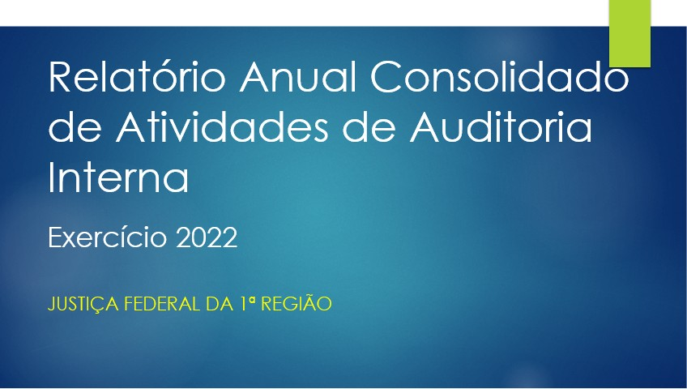
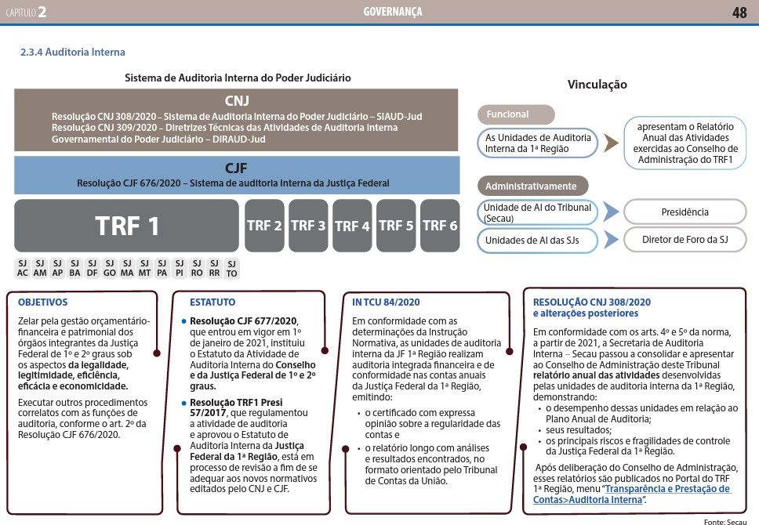
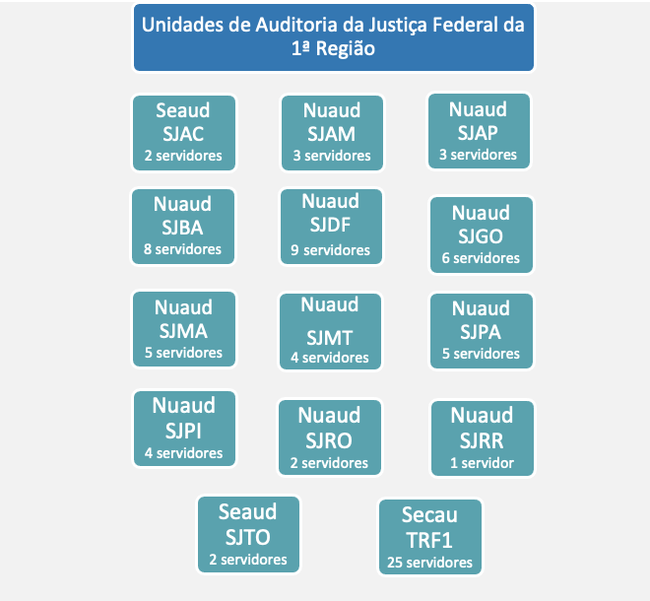
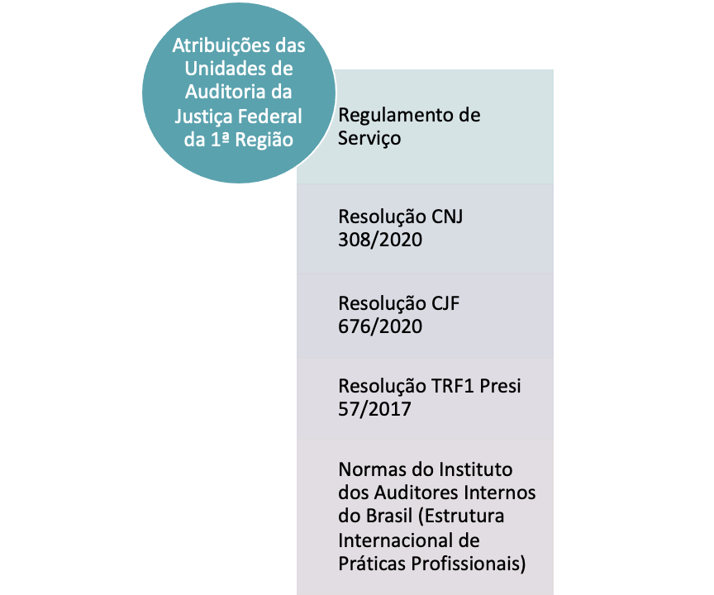
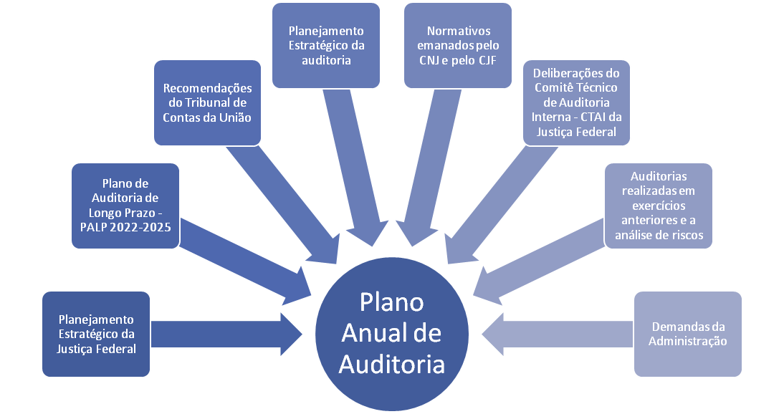
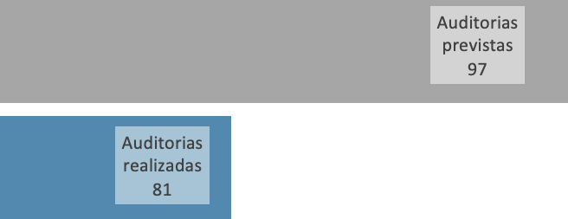
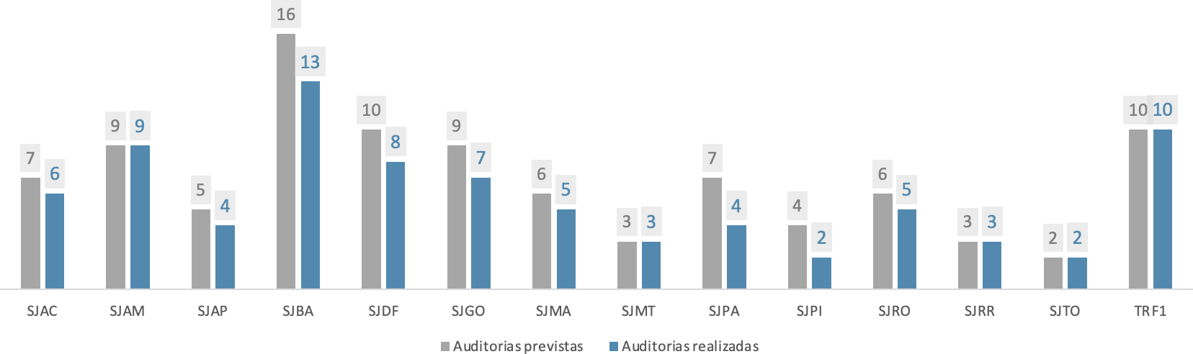
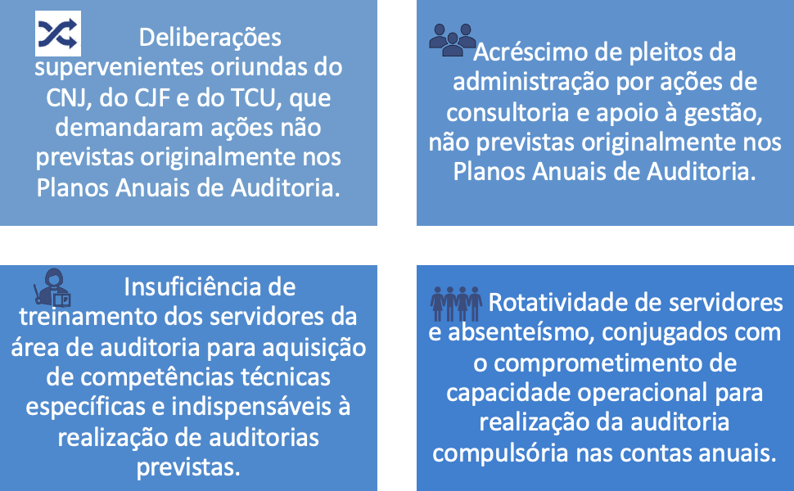
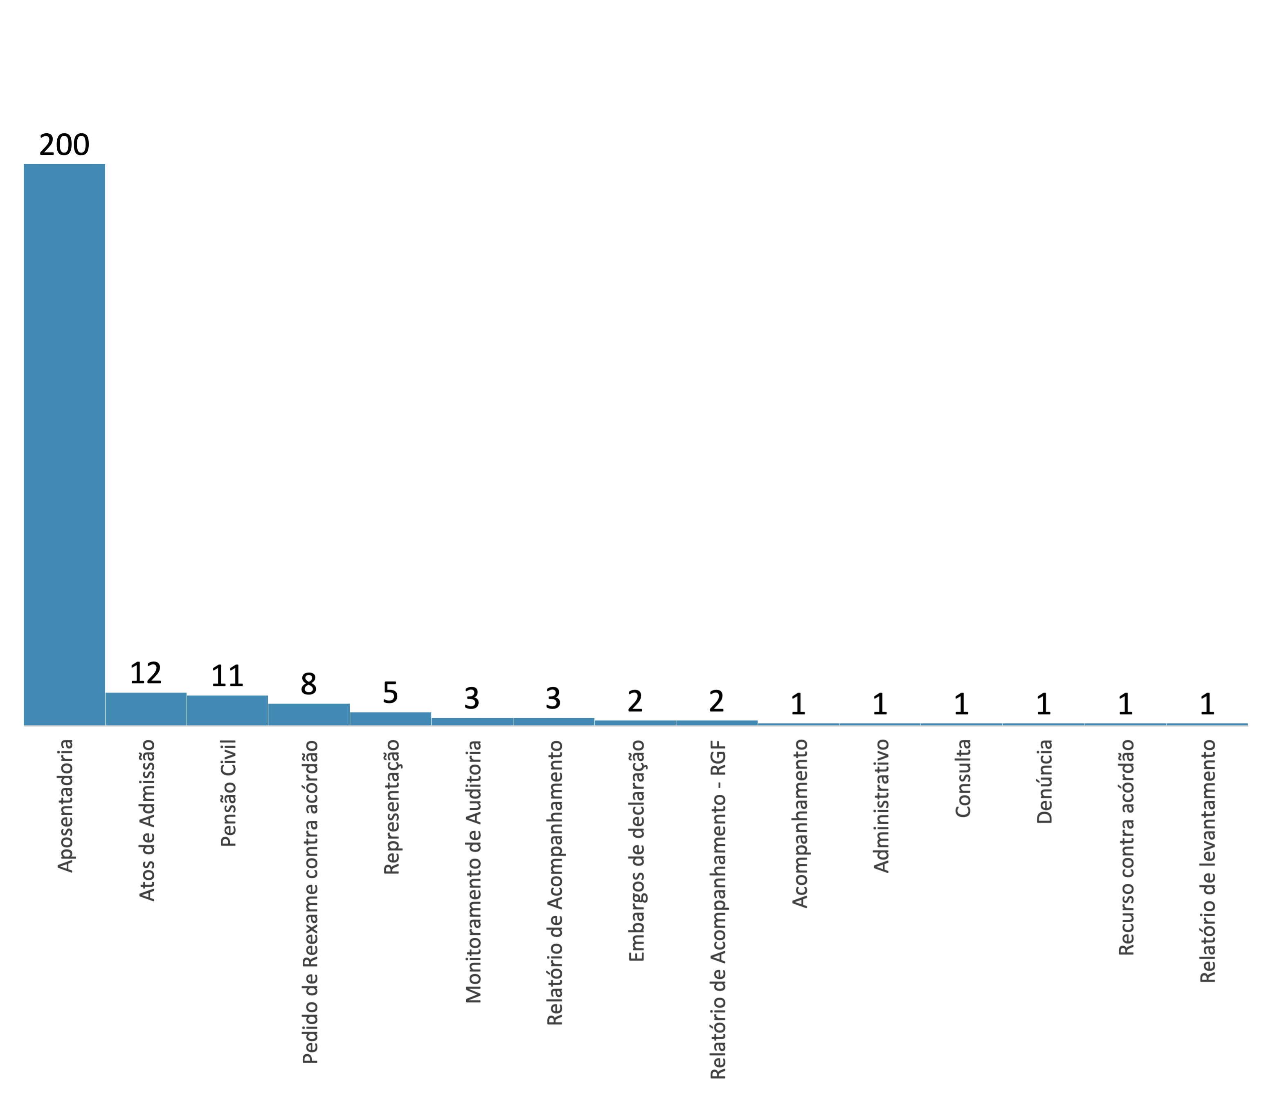
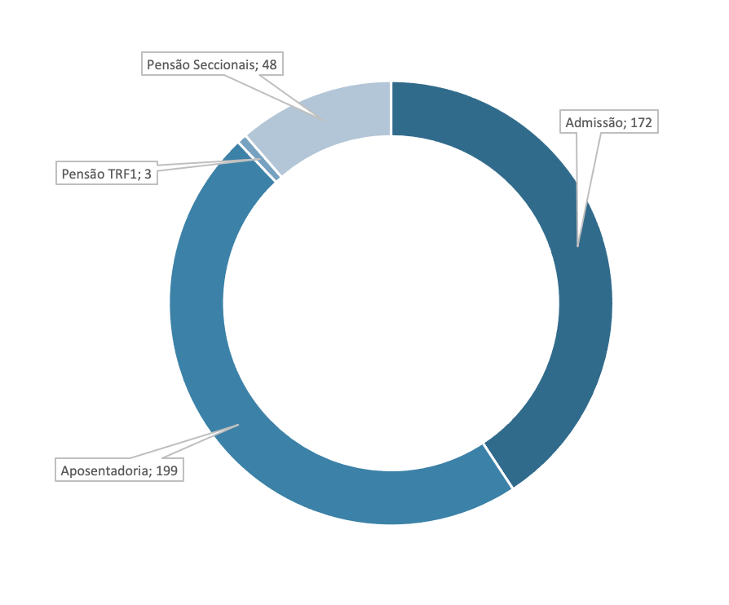
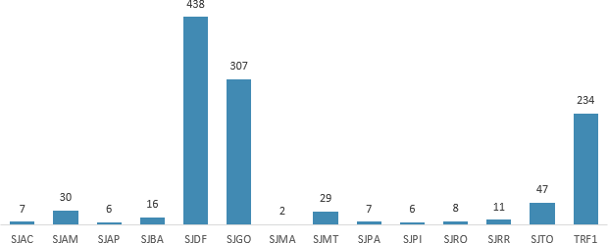
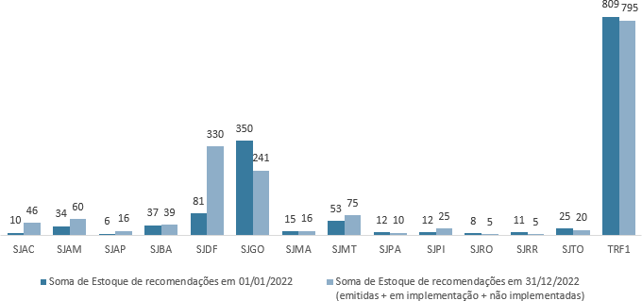
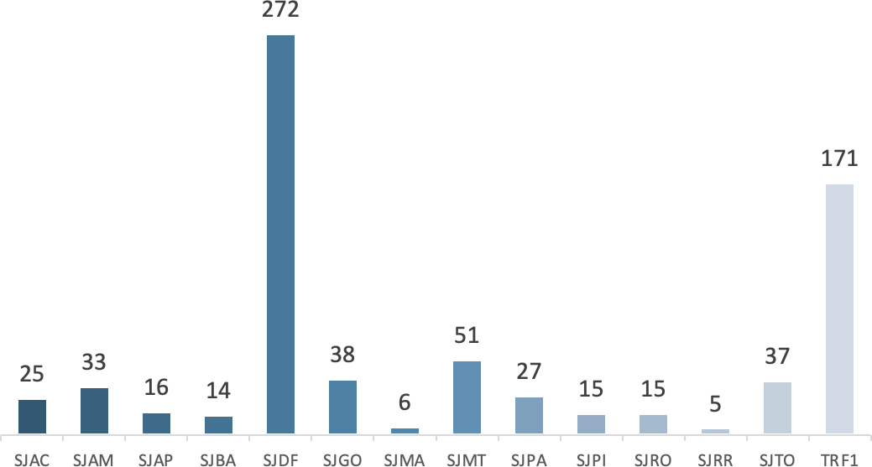
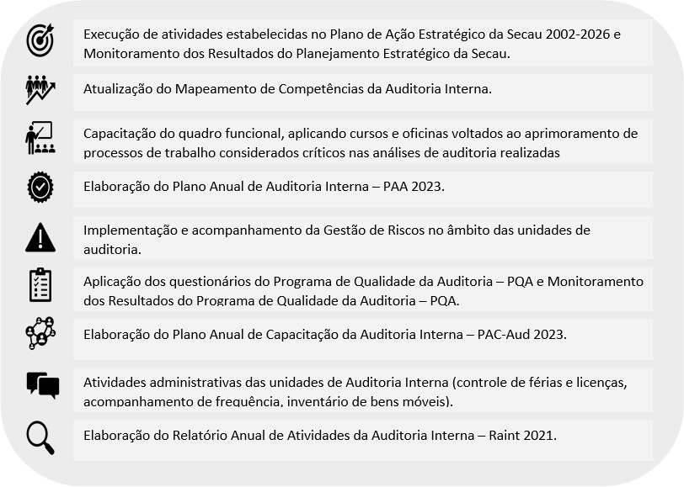
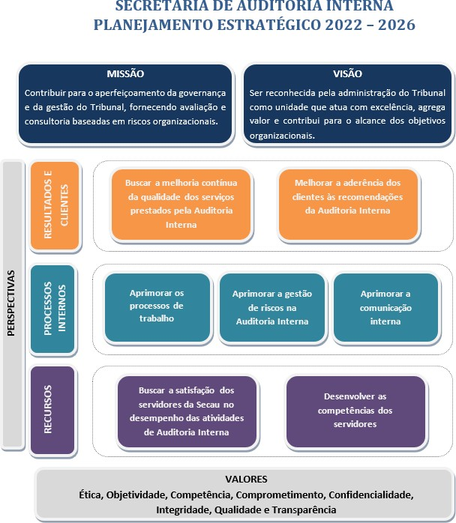
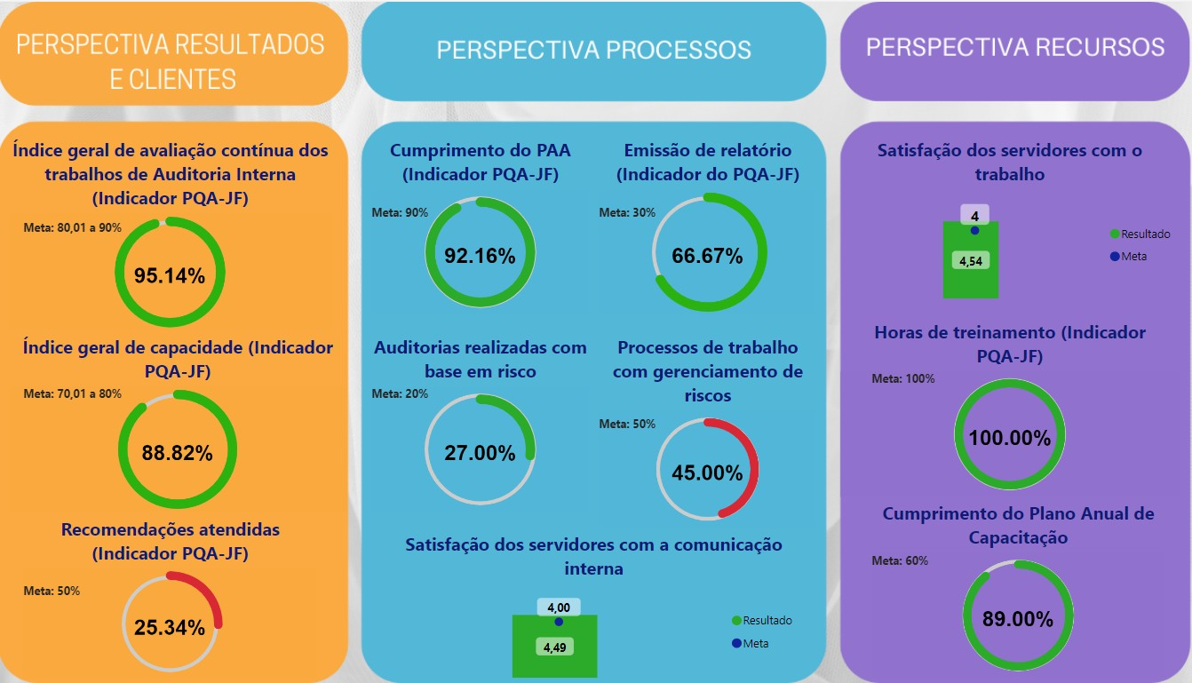
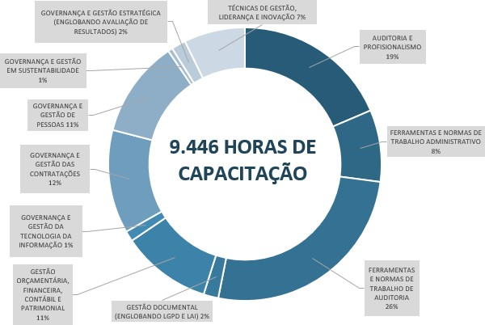
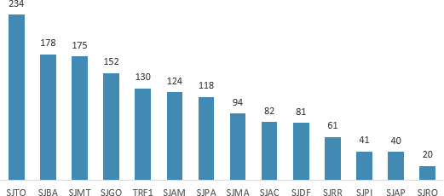
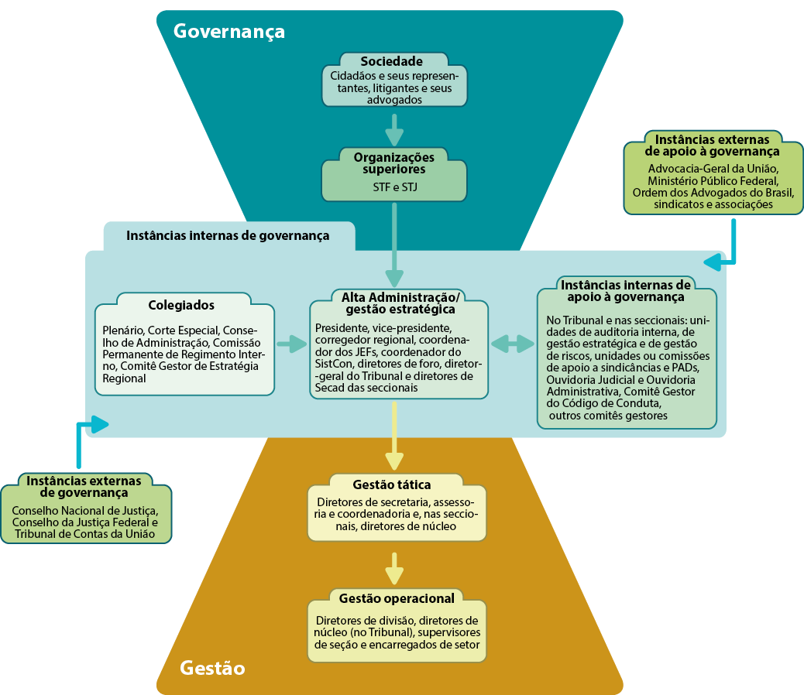

TRIBUNAL REGIONAL FEDERAL DA 1ª REGIÃO

TRIBUNAL REGIONAL FEDERAL DA 1ª REGIÃO
Edifício Sede I: SAU/SUL Quadra 2, Bloco A, Praça dos Tribunais Superiores CEP: 70070-900 Brasília/DF - Telefone: (61) 3314-5225

José Amilcar Machado
Presidente

Marcos Augusto de Sousa
Vice-Presidente

Marília André da Silva Meneses Graça
Diretora da Secretaria de Auditoria Interna - Secau

Elaboração:
Isabella d'Armada Caetano de Araújo Calixto Janaína Neves Regis

Revisão:
Marília André da Silva Meneses Graça

Brasília 2023

SUMÁRIO
1. Introdução
1.1. O Sistema de Auditoria Interna
1.2. As unidades de Auditoria Interna da Justiça Federal da 1ª Região
2. Desempenho das unidades de Auditoria em relação aos Planos de Auditoria
2.1. Relação entre o planejamento de auditoria e as auditorias efetivamente realizadas
2.2. Motivos que inviabilizaram a execução de auditorias previstas
2.3. Consultorias realizadas
2.4. Monitoramentos realizados
2.5. Principais resultados das avaliações
2.6. Outras atividades desenvolvidas
3. Resultados do Planejamento Estratégico das unidades de Auditoria Interna
4. Resultados do Programa de Qualidade da Auditoria - PQA
5. Ações de capacitação realizadas pelos auditores internos
6. Declaração de manutenção da independência durante a atividade de Auditoria
6.1. Avaliação quanto a ocorrência ou não de restrição ao acesso completo e livre a todo e qualquer documento, registro ou informação
7. Principais riscos e fragilidades de controle do órgão, incluindo riscos de fraude
8. Avaliação da governança institucional

9. Conclusões e expectativas
10. Encaminhamento
Apêndice I - Relatórios de Atividades emitidos pelas unidades de Auditoria Interna da Justiça Federal da 1ª Região
Apêndice II - Universo auditável definido pela Secretaria de Auditoria Interna do Tribunal Regional Federal da 1ª Região
Apêndice III - Execução dos Planos de Auditoria Interna da Justiça Federal da 1ª Região - 2022

Introdução
  - O presente relatório tem o propósito de reportar ao Conselho de Administração do TRF 1ª Região as atividades exercidas pelas unidades de Auditoria Interna da Justiça Federal da 1ª Região no exercício de 2022, em atendimento às disposições do art. 4º da Resolução CNJ 308/2020 e do art. 5º da Resolução CJF 676/2020, normas que regem a função Auditoria Interna emanadas do Conselho Nacional de Justiça - CNJ e do Conselho da Justiça Federal - CJF, respectivamente.
  - As informações que embasaram este registro consolidado foram emitidas pela Secretaria de Auditoria Interna do TRF 1ª Região e pelas 13 unidades de Auditoria Interna das Seções Judiciárias da Justiça Federal da 1ª Região e podem ser acessadas nos relatórios indicados no Apêndice I.

O Sistema de Auditoria Interna

  - O Sistema de Auditoria Interna do Poder Judiciário, um dos pilares do sistema de controle interno constitucional previsto no art. 74 da Constituição Federal, é organizado nos termos da Resolução CNJ 308/2020. A figura abaixo representa a estrutura e o arcabouço normativo desse sistema.
Figura 1 - Sistema de Auditoria Interna do Poder Judiciário (Fonte: Relatório de Gestão 2022 do TRF 1ª Região, disponível
em https://portal.trf1.jus.br/data/files/7C/50/92/BB/6D497810F41C3978F32809C2/Relat_rio%20de%20Gest_o%202022%2018%2004.pdf)

  - No âmbito da Justiça Federal, a Resolução CJF 676/2020 disciplina o processo de trabalho de Auditoria Interna, uniformizando procedimentos, definindo diretrizes e estabelecendo parâmetros para a atividade de auditoria. Composto pelas unidades de Auditoria Interna do CJF, dos TRFs e das Seções Judiciárias, o Sistema de Auditoria da Justiça Federal tem como órgão central a Secretaria de Auditoria Interna do Conselho da Justiça Federal, à qual compete a orientação normativa e a supervisão técnica.
  - Os princípios, as diretrizes e os requisitos fundamentais para o desempenho da atividade de Auditoria Interna estão previstos no Estatuto da Atividade de Auditoria Interna do Conselho e da Justiça Federal de 1º e 2º graus, instituído nos termos da Resolução CJF 677/2020. No âmbito da 1ª Região, a Resolução TRF1 Presi 57/2017 regulamenta a atividade de auditoria e aprova o Estatuto de Auditoria Interna da Justiça Federal da 1ª Região.
  - Ainda na perspectiva das normas de regência das atividades de Auditoria Interna, é importante registrar que, no mês de maio do corrente exercício, o Conselho Nacional de Justiça - CNJ divulgou o Manual de Auditoria do Poder Judiciário, elaborado pelo
Comitê de Governança e Coordenação do Sistema de Auditoria Interna do Poder Judiciário - Siaud-Jud. O documento tem como propósito definir princípios, conceitos e diretrizes gerais que nortearão a prática da auditoria interna governamental e fornecer uma estrutura básica que permita o aperfeiçoamento de sua atuação, uniformizando procedimentos e conferindo maior confiabilidade no planejamento e na execução das atividades de auditoria. A Resolução TRF1 Presi 57/2017, norma vigente acerca do tema no âmbito deste Tribunal, está passando por processo de revisão para garantir plena aderência ao Manual de Auditoria do Poder Judiciário. Cumpre ressaltar, entretanto, que as atividades realizadas durante o exercício 2022 pelas unidades de Auditoria Interna da Justiça Federal da 1ª Região não foram disciplinadas por esse manual.
  - Diante do contexto normativo exposto, as unidades de Auditoria Interna da Justiça Federal da 1ª Região realizaram suas atividades no exercício de 2022 da forma descrita neste relatório de forma sucinta.

As unidades de Auditoria Interna da Justiça Federal da 1ª Região

  - A Justiça Federal da 1ª Região conta com 14 (quatorze) unidades de auditoria que desempenham predominantemente atividades típicas de auditoria e dispunham, em 2022, do total de 79 (setenta e nove) servidores, distribuídos conforme demonstrado na figura a seguir.
Figura 2 - Estrutura das unidades de Auditoria Interna da Justiça Federal da 1ª Região (Fonte: Relatórios descritos no Apêndice I)

  - A Secretaria de Auditoria Interna do TRF 1ª Região é vinculada administrativamente à Presidência e contava, no exercício de 2022, com 25 servidores, dentre os quais 23 atuavam como auditores.
  - Nas Seções Judiciárias da Justiça Federal da 1ª Região, os Núcleos de Auditoria Interna (Nuaud) e Seções de Auditoria Interna (Seaud) são subordinados às Diretorias do Foro e contavam com 54 servidores em 2022.

  - No atual cenário, as unidades de Auditoria Interna da Justiça Federal da 1ª Região atuam exclusivamente em processos de trabalho atribuídos à área administrativa do Tribunal e das Seções Judiciárias, porquanto a fiscalização das atividades da área judicial compete à Corregedoria. O universo auditável definido pela Secretaria de Auditoria Interna do Tribunal está descrito no Apêndice II, ao final deste relatório.
  - No que respeita às atividades desenvolvidas pelas unidades de Auditoria Interna da Justiça Federal da 1ª Região, este relatório as contempla em uma visão macro, destacando aspectos mais relevantes para reporte ao Conselho de Administração. O detalhamento dessas atividades consta dos relatórios individualizados expedidos por cada unidade de Auditoria Interna, relacionados no Apêndice I.
  - As atribuições da Secretaria de Auditoria Interna - Secau estão estabelecidas no Regulamento de Serviço do TRF 1ª Região e todas as unidades de Auditoria Interna da Justiça Federal da 1ª Região atuam em conformidade com as competências constitucionais e com os normativos destacados na figura ao lado.

Figura 3 - Normas que disciplinam a atuação da unidade de Auditoria Interna da Justiça Federal da 1ª Região
(Fonte: elaboração própria)

Desempenho das Unidades de Auditoria em relação aos Planos de Auditoria

Figura 4 - Aspectos que direcionam a definição do Plano Anual de Auditoria da JF 1ª Região (Fonte: Plano Anual de Auditoria - PAA-2022 - Documento SEI 14403068)
- As atividades de Auditoria Interna são planejadas anualmente por cada unidade de Auditoria, de acordo com o contexto institucional e considerando os aspectos apresentados na figura ao lado.
- O Plano Anual de Auditoria do Tribunal referente ao exercício 2022 está disponível no Portal de Transparência do TRF 1ª Região, assim como os planos de auditoria das Seções Judiciárias encontram-se nos portais de transparência correspondentes.
- Os processos auditados em 2022 foram selecionados com enfoque nos riscos estratégicos, regulatórios, financeiros e operacionais da organização, com base na experiência dos auditores que integram as unidades de Auditoria Interna e no tempo decorrido das auditorias realizadas anteriormente sobre esses temas, tendo como balizadores os critérios de materialidade, relevância, criticidade e risco, bem como o interesse da alta administração.
- Os trabalhos de auditoria objetivaram contribuir para o aprimoramento da governança corporativa e dos controles internos, agregar valor à administração, aumentar a transparência, produzir melhorias na prestação de contas e induzir a gestão pública à atuação voltada para resultados.

- Para a realização das auditorias, foram observados os procedimentos e técnicas aplicáveis a cada uma delas, buscando-se efetuar análises abrangentes, aderentes às definições aceitas e divulgadas pelo Instituto dos Auditores Internos do Brasil - IIA Brasil. Nesse sentido, a Auditoria Interna buscou contribuir para o fortalecimento do ambiente de controle nos processos internos do Tribunal e das Seções Judiciárias, bem como para a adequação dos processos de governança corporativa e a disseminação das melhores práticas de controle como base para o aprimoramento dos processos.
- A demonstração analítica da execução dos Planos Anuais de Auditoria da Justiça Federal da 1ª Região referentes ao exercício de 2022 pode ser verificada no Apêndice III, ao final deste relatório.

Relação entre o planejamento de auditoria e as auditorias efetivamente realizadas

- As unidades de Auditoria Interna da Justiça Federal da 1ª Região planejaram seus trabalhos para o exercício de 2022, buscando realizar as auditorias com o propósito de agregar valor ao Tribunal e às Seções Judiciárias.
- Nesse sentido, foram planejadas 97 auditorias para serem realizadas em 2022, dentre as quais
81 foram efetivamente realizadas, o que representa uma taxa de 84% de operacionalização dos planos, conforme
evidenciam os gráficos a seguir. Figura 5 - Total de auditorias previstas e realizadas na JF 1ª Região no exercício 2022
(Fonte: Relatórios descritos no Apêndice I e informações reproduzidas no Apêndice III)

Figura 6 - Demonstrativo de auditorias previstas e realizadas por unidade de auditoria da JF 1ª Região no exercício 2022 (Fonte: Relatórios descritos no Apêndice I e informações reproduzidas no Apêndice III)

Motivos que inviabilizaram a execução de auditorias previstas

- A definição das ações constantes dos planos de auditoria para o exercício de 2022 emitidos individualmente, por cada unidade de Auditoria Interna da Justiça Federal da 1ª Região, teve como premissa a análise de riscos dos objetos auditáveis, as horas úteis disponíveis e a capacidade operacional para realização das auditorias, os critérios de materialidade, relevância, criticidade e risco, bem como a manifestação de interesse da administração.
- Entretanto, foi necessário alterar pontualmente o planejamento inicial das auditorias a serem realizadas pelas unidades de Auditoria Interna para adequar as atividades inicialmente previstas à realidade vivenciada pelo Tribunal e pelas Seções Judiciárias, bem como para atender a determinações supervenientes.
- Dentre os motivos que inviabilizaram a execução de auditorias previstas nos planos de auditoria para o exercício de 2022, destacam-se os expostos na figura ao lado, apresentados pelas unidades de auditoria das seccionais.

Figura 7 - Principais motivos que inviabilizaram a execução de auditorias previstas (Fonte: elaboração própria)

Consultorias realizadas
- A Resolução CJF 677/2020, que instituiu o Estatuto da Atividade de Auditoria Interna do Conselho e da Justiça Federal de 1º e 2º graus, conceitua consultoria como atividade de aconselhamento, assessoria, treinamento e serviços relacionados, cuja natureza, prazo e escopo são acordados com o solicitante, devendo abordar assuntos estratégicos da gestão. Destina-se a adicionar valor e aperfeiçoar processos de governança, de gerenciamento de riscos e de controles internos administrativos, sem que o auditor interno pratique nenhuma atividade que se configure como ato de gestão.
- Considerando-se o conceito extraído do Estatuto de Auditoria, as unidades de Auditoria Interna prestaram consultoria aos gestores do Tribunal e das Seções Judiciárias em 2022 por meio da participação dos seus dirigentes e servidores em reuniões estratégicas, grupos de trabalho, comitês e comissões, a exemplo dos Comitês Institucionais de Planejamento Estratégico, Comitês Orçamentários, Conselho
Deliberativo do Pro-Social- CDPS, Comitê de Gestão de Sistemas Administrativos - CCSIS-Adm, entre outros.
- Outras atividades de consultoria realizadas em 2022 correspondem à participação de servidores das unidades de Auditoria Interna nas seguintes ações:

Consultoria realizada
Assessoramento | Análise de acertos de pagamento realizados no exercício corrente  Análise de concessões de benefícios, indenizações, gratificações e adicionais Análise de pagamentos, devoluções e acertos referentes a exercícios anteriores Análise de Relação de Remuneração de Contribuição - RRC  Análise de Título de Remuneração de inatividade  Análise do cumprimento do prazo previsto na Portaria PRESI 255/2015-TRF1 pelas seções judiciárias, referentes aos atos de pensão submetidos à apreciação do TCU  Análise dos levantamentos de governança e gestão realizados pelo TCU, para fins de aplicação no Tribunal e nas seções judiciárias  Apoio técnico voltado à elaboração de políticas, diretrizes e normas institucionais  Avaliação da conformidade dos processos administrativos do Tribunal e das seções judiciárias, que tratam de admissão, sujeitos a registro pelo TCU  Avaliação da conformidade dos processos administrativos do Tribunal e das seções judiciárias, que tratam de concessão de aposentadorias e pensões, sujeitos a registro pelo TCU  Conferência do Rol de Responsáveis  Monitoramento periódico do portal da transparência em atendimento à IN TCU 84/2020  Prestação de apoio técnico com emissão de resposta a consultas referentes à gestão administrativa formuladas pela administração do Tribunal ou pelas unidades de auditoria das seções judiciárias  Prestação de apoio técnico com emissão de resposta a consultas referentes à gestão de pessoas formuladas pela administração do Tribunal ou pelas unidades de auditoria das seções judiciárias
Facilitação | Apoio técnico e mediação com o TCU para atendimento de diligências relacionadas a atos de admissão de magistrados e servidores do Tribunal e das seções judiciárias  Apoio técnico e mediação com o TCU para atendimento de diligências relacionadas a atos de aposentadoria e pensão de magistrados e servidores do Tribunal e das seções judiciárias  Apoio técnico e mediação com o TCU para exame e resposta aos indícios de irregularidades originados da crítica automática do sistema e-Pessoal, com base nas folhas de pagamento de servidores e magistrados da JF1 remetidas mensalmente ao TCU  Apoio técnico e mediação com órgão de controle para avaliação de alertas de irregularidade em procedimentos licitatórios originados do sistema Alice/CGU  Apoio técnico e mediação com órgão de controle para evidenciação do cumprimento de acórdãos e outras deliberações do TCU, do CNJ e do CJF  Apoio técnico e mediação voltados à comunicação dos gestores do Tribunal com o TCU e à gestão do sistema Conecta/TCU  Monitoramento de acórdãos emitidos pelo TCU, para fins de aplicação e cumprimento no Tribunal e nas seções judiciárias  Participação em Grupos de Trabalho para implementação de políticas, diretrizes, normas e projetos Participação em reuniões estratégicas do Tribunal
Orientação | Emissão de diligências relacionadas à admissão de pessoal  Emissão de diligências relacionadas à concessão de aposentadoria e pensão  Orientação à administração do Tribunal quanto às práticas vinculadas ou discricionárias indicadas em Levantamentos de Governança e Gestão promovidos pelo TCU ou pelo CNJ
Quadro 1 - Tipos de consultorias realizadas em 2022 (Fonte: Monitoramento realizado pela Secau)

- Também merecem destaque, em função da relevância para os responsáveis pela gestão, as consultorias do tipo "Facilitação" realizadas pela área de Auditoria Interna relativas ao acompanhamento das determinações e recomendações do TCU direcionadas ao TRF 1ª Região e às Seções Judiciárias, conjugado com atividades de apoio técnico e mediação com o órgão de controle para evidenciação do cumprimento de acórdãos e outras deliberações, bem como o apoio prestado ao exercício do controle externo, em cumprimento ao disposto no art. 74, inciso IV, da Constituição Federal.
- Nesse sentido, os gráficos a seguir sintetizam os acórdãos expedidos pelo TCU no exercício de 2022, dirigidos à Justiça Federal da 1ª Região, além de demonstrar a quantidade de atos de pessoal emitidos pelo TRF 1ª Região e encaminhados à Corte de Contas para julgamento, com emissão de parecer prévio da área de Auditoria Interna.

Figura 9 - Acórdãos do TCU dirigidos à Justiça Federal da 1ª Região em 2022
(Fonte: Monitoramento realizado pela Secau)
Figura 10 - Emissão de parecer sobre atos de pessoal encaminhados ao TCU em 2022
(Fonte: Monitoramento realizado pela Secau)

Monitoramentos realizados

- O monitoramento das recomendações de auditoria permite avaliar em que medida a administração adotou as providências sugeridas nos relatórios de auditoria para tratar os riscos e as fragilidades identificados durante os exames de auditoria. Embora as recomendações da auditoria não possuam caráter impositivo, a administração da Justiça Federal da 1ª Região busca acatá-las, considerando a visão crítica que a equipe de auditoria possui sobre as atividades e processos de trabalho da organização.
- Em 2022, as unidades de auditoria interna da JF 1ª Região monitoraram 1.101 recomendações emitidas em anos anteriores.
Figura 11 - Recomendações monitoradas pelas unidades de auditoria da JF 1ª Região em 2022
(Fonte: Relatórios descritos no Apêndice I e informações reproduzidas no Apêndice III)

Figura 12 - Estoque de recomendações por unidade de auditoria da JF 1ª Região no exercício 2022
(Fonte: Relatórios descritos no Apêndice I e informações reproduzidas no Apêndice III)

- O estoque de recomendações consiste na soma das recomendações que foram emitidas pela unidade de auditoria, mas ainda não foram monitoradas ou não foram implementadas.
- Apesar do extenso número de recomendações monitoradas em 2022, houve acréscimo do estoque de recomendações de auditoria interna na Justiça Federal da 1ª Região, uma vez que foram emitidas e adicionadas 1.362 novas recomendações no mesmo período. Dessa forma, o estoque da JF 1ª Região em 31/12/2022 totalizava 1.807 recomendações de auditoria.
- As recomendações que permanecem no estoque serão objeto de monitoramento nos exercícios subsequentes à sua emissão, permitindo que a administração tenha tempo hábil para implementar as ações propostas.

Principais resultados das avaliações

- As avaliações realizadas pelas unidades de Auditoria Interna da Justiça Federal da 1ª Região em 2022, descritas no Apêndice III, ao final deste relatório, resultaram na emissão de 725 recomendações de caráter corretivo ou voltadas ao aperfeiçoamento da governança e da gestão do Tribunal e das Seções Judiciárias.
- É importante destacar que as recomendações expedidas em decorrência dos trabalhos desenvolvidos pelas unidades de Auditoria Interna são objeto de monitoramento futuro para avaliação da aderência da gestão às conclusões da Auditoria Interna.
- Com base nas avaliações realizadas em 2022, foi possível constatar que as unidades auditadas se empenharam no atendimento às recomendações expedidas nos Relatórios de Auditoria, fato que contribuiu para o refinamento dos processos de trabalho no âmbito de suas competências, produzindo resultados capazes de mitigar as causas das inconsistências e desconformidades detectadas, evitando a reincidência de erros.

Figura 13 - 725 Recomendações emitidas pelas unidades de Auditoria Interna da JF1 no exercício 2022
(Fonte: Relatórios descritos no Apêndice I e informações reproduzidas no Apêndice III)

- A Auditoria nas Contas Anuais - Financeira Integrada com Conformidade foi a ação mais complexa e abrangente realizada no exercício de 2022, resultando na emissão do Relatório Final de Auditoria e Certificado de Auditoria, com opinião dos dirigentes da Secretaria de Auditoria Interna do TRF 1ª Região e das treze unidades de Auditoria Interna das Seções Judiciárias.
- Os resultados da referida auditoria nas contas forneceram segurança razoável para o auditor expressar conclusão sobre as demonstrações contábeis analisadas e sobre a conformidade das operações, transações ou atos de gestão subjacentes. Com início no mês de agosto de 2022, os trabalhos da Auditoria nas Contas Anuais de 2022 foram concluídos em março de 2023, dentro do prazo estabelecido pelo TCU, e fundamentaram a opinião transcrita a seguir, emitida pela dirigente da Secretaria de Auditoria Interna do TRF 1ª Região no Certificado 17763961.

- Diversos foram os benefícios incorporados com a realização dos trabalhos de auditoria no exercício de 2022, entre os quais é oportuno destacar a contribuição para o aprimoramento da governança corporativa, o aperfeiçoamento da gestão de riscos e dos controles internos administrativos, a melhoria da gestão de pessoas, o aperfeiçoamento da gestão de custos, o aumento da transparência da gestão, a correção e prevenção do processamento de pagamentos indevidos e a mitigação da ocorrência de prejuízos financeiros.
- Os benefícios financeiros provenientes das auditorias realizadas na Justiça Federal da 1ª Região são avaliados quando aplicáveis, em algumas auditorias, embora não esteja instituída sistemática para tal avaliação.

Outras atividades desenvolvidas

- Além das ações de auditoria, de consultoria e de apoio à gestão supracitadas, em 2022 foram desenvolvidas atividades planejadas com o propósito de aprimorar os trabalhos das unidades de Auditoria Interna, em atendimento aos comandos da Resolução CNJ 309/2020 e da Resolução CJF 677/2020, com destaque para as seguintes:

Figura 14 - Atividades de autogestão desenvolvidas pelas unidades de Auditoria Interna no exercício 2022 (Fonte: Relatórios descritos no Apêndice I)

Resultados do Planejamento Estratégico das Unidades de Auditoria Interna
  - Segundo o Instituto dos Auditores Internos - IIA, para que a Auditoria Interna permaneça atuando de modo relevante para a organização, ela deve se adaptar às mudanças nas expectativas e manter o alinhamento com os objetivos organizacionais. Nessa perspectiva, o IIA afirma que a estratégia de Auditoria Interna é fundamental para que ela se mantenha expressiva, desempenhando um papel importante na obtenção de equilíbrio entre custo e valor, ao mesmo tempo em que faz contribuições significativas para a governança global da organização, gerenciamento de riscos e controles internos. Ensina, por fim, que desenvolver o plano estratégico de auditoria interna requer processo sistemático e estruturado, com o propósito de permitir que a atividade de auditoria interna atinja sua visão e missão.

  - Em face dessa orientação internacional direcionada às unidades de Auditoria Interna, em 2021, a Secretaria de Auditoria Interna do Tribunal formalizou o Plano Estratégico Secau 2022-2026, que delineia as diretrizes para atuação da Auditoria Interna do TRF 1ª Região para o período a que se refere, em aderência ao Plano Estratégico da Justiça Federal da 1ª Região 2021-2026. O mapa estratégico da Secau para o período 2022-2026 está disposto na figura ao lado.
  - Conforme descrito na Análise 17498584, procedeu-se ao monitoramento da execução do Plano Estratégico Secau 2022-2026, apurando os resultados alcançados em 2022 acerca dos indicadores e metas definidos para direcionar os trabalhos da Secretaria de Auditoria Interna. Assim, foi possível evidenciar a evolução da estruturação administrativa dos processos de trabalho, da gestão da qualidade dos serviços prestados e da capacitação dos servidores, contribuindo para os objetivos estratégicos da Justiça Federal da 1ª Região. Dos 11 indicadores estabelecidos no Plano Estratégico da Secau, apenas 2 não obtiveram desempenho satisfatório, conforme figura abaixo, indicando necessidade de melhoria dos processos correspondentes.

Figura 16 - Mapa Estratégico da Secretaria de Auditoria Interna - ciclo 2022-2026 (Fonte: Monitoramento do Plano Estratégico da Secau, Documento SEI 17498584)

Figura 15 - Mapa de Resultados das Metas e Indicadores do Plano Estratégico
(Fonte: Painéis Power BI produzidos pela Secau - Aba Resultado do Plano Estratégico 2022-2026)

  - Em 2022, as demais unidades de Auditoria Interna da Justiça Federal da 1ª Região não haviam formalizado seus planos estratégicos. Assim, é possível perceber que o amadurecimento e o aperfeiçoamento das atividades de auditoria exercidas na JF1 desencadeiam um processo constante, embora lento, especialmente em face do contexto de restrição de capacidade operacional vivenciado pela Administração Pública no Brasil.

Resultados do Programa de Qualidade da Auditoria - PQA
- Em 2022, a Secretaria de Auditoria Interna do TRF da 1ª Região bem como as unidades de Auditoria Interna das Seccionais do Amazonas, do Amapá, da Bahia, do Distrito Federal, e do Piauí aplicaram o Programa de Qualidade da Auditoria - PQA, que foi instituído pela Resolução CJF 678, de 30 de novembro de 2020, no âmbito do Conselho e da Justiça Federal de 1º e 2º graus, com o objetivo de avaliar a qualidade dos serviços prestados, produzir informações gerencias e promover a melhoria contínua da atividade de Auditoria Interna.
- A operacionalização da avaliação da qualidade da Auditoria Interna foi estabelecida por meio da Portaria CJF 153, de 12/04/2021, que definiu os seguintes instrumentos:

Quadro 3 - Avaliações e situação na JF1
Tipo de avaliação |  | Frequência de avaliação | Situação na Justiça Federal da 1ª Região
Avaliações internas | Monitoramento contínuo | Questionários de avaliação encaminhados junto com cada relatório final de auditoria; e  Monitoramento contínuo dos indicadores de desempenho. | Realizaram esta avaliação até 2022 as unidades de AI do Tribunal e das seccionais: AM, AP, BA, DF e PI.
Avaliações internas | Avaliação periódica | Realizada a cada 2 (dois) anos por meio de questionários de avaliação predefinidos. | Apenas as unidades de AI do Tribunal e da SJBA realizaram esta avaliação até 2022.
Avaliações externas |  | Realizada a cada 5 (cinco) anos. | Nenhuma unidade de AI da JF1 realizou esta avaliação.
Fonte: Elaboração própria, com base no Programa de Qualidade de Auditoria - PQA-JF e nos Relatórios descritos no Apêndice I

- Diante da situação precária de aplicação do PQA-JF nas unidades de Auditoria Interna, demonstrada no quadro acima, é possível perceber que a gestão da qualidade dos trabalhos de Auditoria Interna ainda é incipiente na Justiça Federal da 1ª Região e parace carecer de patrocínio da alta administração voltado à sua priorização e desenvolvimento satisfatório.
- Os resultados, detalhados pelas 6 (seis) unidades de Auditoria Interna que aplicaram o programa, foram reportados nos Relatórios relacionados no Apêndice I, encaminhados à alta administração do Tribunal e das seções judiciárias correspondentes. As demais unidades de Auditoria Interna aguardam momento oportuno para a implantação do PQA, o deve ocorrer nos próximos exercícios, de acordo com a capacidade operacional.

Ações de capacitação realizadas pelos auditores internos
- As capacitações realizadas em 2022 pelos auditores internos lotados nas unidades de Auditoria Interna da Justiça Federal da 1ª Região foram orientadas para suprir a necessidade de conhecimentos, habilidades e atitudes para execução das atividades previstas nos Planos de Auditoria. Nesse sentido, frisa-se que o apoio do Centro de Desenvolvimento e Aperfeiçoamento dos Servidores da Justiça Federal da 1ª Região - Cedap/SecGP, bem como das áreas de capacitação das Seções Judiciárias, tem sido fundamental para a concretização das ações de treinamento, apesar das limitações orçamentárias vivenciadas na atualidade. Em 2022, os servidores contaram, ainda, com a oferta de cursos e eventos de capacitação promovidos por outros órgãos e entidades, sem custo para os participantes, para o Tribunal ou para as Seções Judiciárias.

- Considerando o cenário descrito, 79 servidores lotados nas unidades de Auditoria Interna da Justiça Federal da 1ª Região participaram de ações de capacitação que totalizaram 9.446 horas, como demonstrado nos gráficos a seguir:

Figura 18 - Áreas de capacitação das equipes das unidades de Auditoria Interna em 2022
(Fonte: Relatórios descritos no Apêndice I)
Figura 19 - Média de horas de capacitação por servidor nas unidades de Auditoria Interna da Justiça Federal em 2022 (Fonte: Relatórios descritos no Apêndice I)

Declaração de manutenção da independência durante a atividade de auditoria
- As unidades de Auditoria Interna da Justiça Federal da 1ª Região realizaram suas atividades finalísticas durante o exercício de 2022 sem interferências ou influências indevidas na seleção dos temas, na determinação do escopo, na execução dos procedimentos, no julgamento profissional e no reporte dos resultados, o que possibilitou a manutenção de avaliações e posicionamentos independentes e objetivos.
- O satisfatório grau de independência das unidades de Auditoria Interna é reflexo da maturidade da alta administração no que tange ao entendimento sobre o papel da terceira linha desempenhado por essas unidades.

6.1. Avaliação quanto a ocorrência ou não de restrição ao acesso completo e livre a todo e qualquer documento, registro ou informação

- No exercício de 2022, não houve restrição ao acesso completo e livre a todo e qualquer documento, registro ou informação solicitados pelas equipes de auditoria do Tribunal e das Seções Judiciárias.
- Embora a alta administração apoie o desenvolvimento dos trabalhos de Auditoria Interna na Justiça Federal da 1ª Região, garantindo amplo acesso a informações, documentos e processos sempre que necessário, é oportuno mencionar a ocorrência de fatores que, em 2022, caracterizaram limitações à realização das atividades atribuídas à área, tais como:

  - prazo excessivo para atendimento, quando solicitado por auditores, no curso de ações de avaliação, o envio de processos com restrição de acesso;
  - quadro de servidores incompatível com a demanda de atividades desempenhadas pela unidade, em algumas Seccionais;
  - ausência de sistema informatizado para planejamento, execução e monitoramento das auditorias;
  - restrição ou indisponibilidade de ferramentas de TI que podem trazer celeridade e maior qualidade no desempenho das tarefas;
  - insuficiência de profissionais Contadores no quadro de pessoal em algumas Seccionais, para atuação nas auditorias financeiras anuais.

Principais riscos e fragilidades de controle do órgão, incluindo riscos de fraude
- Considerando os trabalhos de auditoria realizados ao longo do exercício de 2022, não foram identificadas fragilidades relevantes de controle que configurassem riscos extremos aos objetivos institucionais. No curso dos processos avaliados nas ações de auditoria, quando identificadas vulnerabilidades, foram emitidas recomendações à gestão com o propósito de aperfeiçoar a governança, a gestão de riscos e os controles internos. Tais recomendações serão objeto de monitoramento específico para essa finalidade, com vistas à análise das medidas adotadas.
- Não obstante a contribuição do bom ambiente de controle para a redução dos riscos residuais, algumas fragilidades detectadas em ações de avaliação realizadas pelas unidades de Auditoria Interna da Justiça Federal da 1ª Região merecem a atenção da alta administração, uma vez que podem resultar em materialização de riscos de alto impacto.
- Destacam-se, portanto, no quadro a seguir, os principais riscos e fragilidades de controle evidenciados por meio das ações de avaliação realizadas pelas unidades Auditoria Interna em 2022, cujas descrições analíticas estão disponíveis nos registros específicos das auditorias indicadas nos relatórios relacionados no Anexo I, ao final deste documento. É importante enfatizar que não foram detectados riscos de fraude.

Processo de trabalho avaliado | Fragilidades de controle detectadas | Riscos associados
Prestação de Contas do exercício de 2021 | Ausência ou número insuficiente de profissionais contadores aptos a exercer as funções nas unidades setoriais contábeis e/ou com formação acadêmica na área contábil para atuar nas unidades de auditoria interna.  Não emissão da Declaração Anual do Contador para o exercício de 2022. | Ausência de fidedignidade dos demonstrativos financeiros em cotejo com os atos de gestão subjacentes.
Gestão de Bens Intangíveis | Licenças de Softwares ociosas no Tribunal.  Demora na implantação de sistema informatizado para cadastro de softwares e cálculo de amortização.  Fragilidade nos controles internos relativos à contabilização dos ativos intangíveis no Siafi.  Ausência de normatização que discipline as atividades relacionadas com o controle dos ativos intangíveis no âmbito da JF 1ª Região. | Risco materializado de ociosidade de licenças de software e possível perda de garantia.  Contabilização incorreta dos ativos intangíveis no Siafi.
Acessibilidade Arquitetônica | Desconformidades nos sanitários acessíveis e no mobiliário acessível.  Ausência de vagas de estacionamento reservadas para pessoas com deficiência ou com comprometimento de mobilidade.  Acessibilidade prejudicada em relação aos seguintes aspectos: acesso físico às instalações do tribunal; circulação interna; rotas de fuga; rampas e escadas; corredores; elevadores; portas e janelas. | Impossibilidade ou dificuldades de acesso às instalações físicas do Tribunal por pessoas com deficiência.
Gestão da Plataforma Digital do Poder Judiciário - PDPJ | Necessidade de melhoria da capacidade de processamento do Codex, por meio de melhoria na infraestrutura utilizada pelo sistema e de conclusão do processo de atualização do PJe. | Não integração da Justiça Federal da 1ª Região com a PDPJ-Br.
Gestão de licitações e contratos | Fragilidades nos controles internos relacionados à fiscalização contratual.  Número insuficiente de profissionais na estrutura administrativa vinculada à gestão de licitações e contratos.  Controles inadequados ou incipientes relativos a recebimentos de materiais de contratadas.  Deficiências relativas aos registros de atualização dos valores contratuais de imóveis locados no SPIUnet e consequentemente no Siafi.  Ausência de cadastro, no SPIUnet e no SIAFI, de imóvel utilizado como sede de Subseção Judiciária.  Deficiência na publicidade e transparência em processos administrativos, com ausência de documentos comprobatórios de operações orçamentárias e/ou financeiras.  Deficiência na publicidade de avisos de licitação, sem a devida divulgação no portal da Seção Judiciária na internet. | Falhas na implementação da nova Lei de Licitações e Contratos nº 14.133/2021 no âmbito do TRF1.  Informações de imóveis incorretas, incompletas ou desatualizas nos sistemas de informação.  Falta de transparência em atos públicos.
Gestão da folha de pagamento | Inconformidades no processamento de rubricas e pagamentos de quintos/décimos incorporados no período de 09/04/1998 a 04/09/2001.  Utilização de rubricas inadequadas ou indevidas para pagamentos específicos.  Pagamento indevido de substituição de função comissionada e cargo em comissão.  Pagamento de vantagens não registradas no sistema SARH. Insuficiência de manutenção dos sistemas SARH e CONSULTA FOLHA por parte do TRF1.  Vulnerabilidades decorrentes de cálculos realizados em planilhas eletrônicas e lançamentos manuais nos sistemas informatizados.  Quadro de servidores insuficiente para a demanda de atividades desempenhadas nas unidades de Gestão de Pessoas.  Divergência entre o regime previdenciário registrado no cadastro funcional (SARH) e o aplicado na folha de pagamento.  Cadastro SARH incompleto e/ou em divergência com as informações encontradas nos atos de aposentadoria e fichas e- Pessoal de servidores inativos e pensionistas.  Cálculos de acertos de servidores por vacância, exoneração, aposentadoria e pensão com valores incorretos.  Uso de rubricas inadequadas para PSS, Funpresp, proventos e pensões, bem como ausência de padronização de rubricas para pagamentos de aposentadorias com um mesmo fundamento.  Ausência de esclarecimento/registro no campo anotações da ficha financeira para situações como mudança de regime previdenciário, adesão ao Funpresp, descontos, diferenças pagas, concessão de abono de Permanência/aposentadoria e concessão de auxílios. | Pagamentos incorretos ou indevidos. Falhas do SARH na geração de relatórios gerenciais.  Geração de relatórios gerenciais com informações distorcidas.

 | Ausência de documentos no processo de prestação de contas relativos às vantagens pagas.
Gestão da avaliação biopsicossocial da  deficiência de  servidores e  magistrados | Fragilidades nos procedimentos, rotinas e controles internos administrativos relacionados ao cadastro, à avaliação biopsicossocial e ao acompanhamento da vida funcional de servidores e magistrados com deficiência. | Falhas na identificação e no cadastro de servidores e magistrados com deficiência, bem como no acompanhamento e promoção dos direitos previstos para esses profissionais.
Gestão do Programa de Estágio | Fragilidades nos controles relacionados a: I) apólices de seguro contra acidentes pessoais para os estagiários; e II) descredenciamento dos estagiários dos ativos de informação, quando do desligamento do programa de estágio.  Mapeamento do processo de trabalho incompleto.  Ciclo de gerenciamento dos riscos identificados para a gestão do programa de estágio desatualizado. | Reparação de danos por ausência de seguro contra acidentes pessoais para os estagiários.  Configuração de vínculo de emprego do aluno com o Tribunal.  Danos à imagem do Tribunal na hipótese de vazamento de dados ou informações restritas por estagiário vinculado ou desligado.  Risco de ordem financeira e orçamentária por falhas no processo de gestão da frequência.
Gestão de licenças a servidores | Insuficiência de controles internos para assegurar a entrega periódica de documentação hábil para comprovar os requisitos necessários para concessão e manutenção de licenças.  Fragilidade nos controles internos administrativos utilizados para detectar e monitorar os servidores em usufruto de licenças. | Concessão ou manutenção de licenças sem atendimento dos requisitos necessários definidos nas normas vigentes.
Gestão de riscos institucionais | Não conclusão da implantação do Processo de Gestão de Riscos alinhado à Política de Gestão de Riscos instituída pela Resolução CJF 447/2017 e disposta na Resolução TRF1 Presi 34/2017. | Materialização de riscos institucionais em processos críticos por falta de gerenciamento adequado.
Gestão de pessoas | Redução do quadro de servidores decorrente de aposentadorias e outras formas de vacância de cargos que não podem ser providos devido à inexistência de limite orçamentário para acréscimo de despesas.  Alto número de servidores prestes a completar os requisitos para aposentadoria ou em abono de permanência, que podem requerer aposentadoria a qualquer momento.  Redução da oferta de ações de capacitação em virtude de restrições orçamentárias.  Vulnerabilidades decorrentes do sistema Oracle utilizado pelas áreas de Cadastro e de Pagamento de pessoal, que por muitas vezes não gera informações confiáveis e apresenta erros nos relatórios de suporte utilizados para concessões de vantagens e pagamentos, o que gera necessidade de utilização de controles manuais e paralelos ao sistema Oracle. | Impacto negativo no alcance dos objetivos estratégicos e operacionais.  Incapacidade operacional.  Perda do conhecimento institucional. Aumento de rotatividade e absenteísmo devido à sobrecarga individual de trabalho.  Risco à saúde ocupacional  Erros na concessão de vantagens e pagamentos.
Quadro 2 - Principais riscos e fragilidades constatados em 2022 pelas unidades de Auditoria Interna (Fonte: Relatórios descritos no Apêndice I)

Avaliação da governança institucional
- O Sistema de Governança e Gestão da Justiça Federal da 1ª Região foi instituído por meio da Resolução Presi 11416629, de 06/10/2020, alterada pela Resolução Presi 5, de 11/02/2022, com o objetivo de aprimorar a governança e a gestão no âmbito da 1ª Região, em consonância com reiteradas recomendações emanadas do TCU e com as boas práticas da Administração Pública.

Figura 20 - Sistema de governança e gestão da Justiça Federal da 1ª Região (Fonte: Resolução Presi 11416629, de 06/10/2020)

- As unidades de Auditoria Interna realizaram, em 2022, trabalhos que contemplaram a avaliação da governança, cujos relatórios finais emitiram recomendações voltadas à correções de deficiências e ao aprimoramento institucional. Da análise desses trabalhos, é possível perceber que as disposições da Resolução Presi 11416629/2020 estão sendo observadas, promovendo evolução no grau de maturidade das estruturas integrantes da Justiça Federal da 1ª Região. O Tribunal e as seções judiciárias têm buscado o aperfeiçoamento de sua governança institucional, alinhando-se cada vez mais aos padrões estabelecidos e executando ações de melhoria com fins de elevar o grau de maturidade da governança.
- Em relação à Gestão de Riscos, é importante enfatizar a falta de homogeneidade no grau de maturidade entre os órgãos integrantes da Justiça Federal da 1ª Região, evidenciando a necessidade de fomentar a cultura da gestão de riscos e coordenar o processo de gestão de
riscos de forma sistematizada. Ainda assim, nas avaliações e nos monitoramentos realizados, identificou-se o aprimoramento do processo de gestão de riscos, especialmente, nos setores administrativos relacionados à gestão de contratações, execuções contratuais, orçamento, finanças, patrimônio e contabilidade. Destaque-se que bons instrumentos de gestão de riscos trazem resultados eficientes, eficazes e
efetivos à boa governança.

- Outra marca expressiva da governança é a valorização da transparência com a divulgação de resultados, da prestação de contas e disponibilização de informações significativas ao cidadão. Nesse sentido, os órgãos que integram a Justiça Federal da 1ª Região têm promovido o aperfeiçoamento da divulgação, em seus portais eletrônicos, dos dados relevantes e de interesse público, demonstrando à sociedade a integridade na gestão.

- No que respeita à avaliação da governança institucional do TRF 1ª Região, em 2022 a Secau avaliou a instituição da Resolução CNJ 335/2020 e a aderência da Justiça Federal da 1ª Região à Plataforma Digital do Poder Judiciário Brasileiro - PDPJ-Br, que visa incentivar o desenvolvimento colaborativo entre os tribunais, preservando os sistemas públicos em produção, mas consolidando pragmaticamente a política para a gestão e expansão do Processo Judicial Eletrônico - PJe. A auditoria constatou o atraso na conclusão da migração de alguns sistemas para o PJe, motivo pelo qual emitiu recomendações que serão monitoradas oportunamente.
- Outro aspecto da governança avaliado em 2022 foi a Acessibilidade Arquitetônica (Predial) das principais edificações ocupadas pelo TRF 1ª Região, considerando-se o fluxo de usuários, a idade das edificações e o advento das normas que regem a acessibilidade arquitetônica. Esse trabalho buscou agregar valor aos procedimentos que promovem o acesso às edificações do TRF 1ª Região, circulação e permanência de pessoas, independentemente de sua condição física, observados os critérios da segurança, conforto e dignidade dos indivíduos, oferecendo à alta administração do Tribunal elementos para a tomada de decisão em prol da implementação da acessibilidade. A equipe de auditoria concluiu que as áreas auditadas estão realizando ações para a melhoria contínua da acessibilidade arquitetônica, evidenciando ações concluídas e em andamento na iniciativa estratégica Projeto de Adequação de Acessibilidade dos Edifícios do TRF 1ª Região (0003397-65.2017.4.01.8000) integrante do Plano Estratégico do Tribunal para o sexênio 2021-2026.
- Como instâncias internas de apoio à governança, as unidades de Auditoria Interna da Justiça Federal da 1ª Região vêm aprimorando sua atuação na terceira linha, em convergência com os recentes marcos normativos emanados do CNJ e do CJF, com os Estatutos de Auditoria, que definem a prática das atividades, com o Código de Ética do Auditor Interno da Justiça Federal e com o Programa de Qualidade de Auditoria da Justiça Federal. A alta administração do Tribunal e das seções judiciárias não têm imposto óbices à atuação da Auditoria Interna na execução de suas atribuições de apoio interno à governança em terceira linha, tampouco à adequação das competências da auditoria interna, que gradualmente têm deixado de exercer práticas de cogestão e se aprimorado no exercício das atividades típicas de auditoria, quais sejam avaliação e consultoria.
- Diante desse contexto, verifica-se que a Justiça Federal da 1ª Região tem avançado em direção à boa governança. Entretanto, ainda existem oportunidades para fortalecer e aprimorar a prestação de serviços de interesse público, traduzidas na busca contínua pela
modernização da gestão por meio dos mecanismos de liderança, estratégia e controle.

Conclusões e expectativas
- As informações consolidadas no presente relatório permitem concluir que, no exercício de 2022, as 14 (quatorze) unidades de Auditoria Interna da Justiça Federal da 1ª Região atuaram de acordo com as normas brasileiras e internacionais de auditoria aplicáveis ao setor público, em prol do atingimento dos objetivos organizacionais, contando com o apoio das áreas de direção e governança do Tribunal e das Seções Judiciárias, que garantiram amplo acesso a documentos, processos e informações necessárias à realização das atividades de avaliação e consultoria.
- Além de avaliações e consultorias, foram promovidas iniciativas de autogestão para aperfeiçoamento das atividades desempenhadas, com destaque para a implantação do Programa de Qualidade de Auditoria da Justiça Federal - PQA-JF, voltado à gestão da qualidade dos trabalhos de auditoria e consultoria executados. Dentre os benefícios provenientes da realização dos trabalhos de avaliação e consultoria na Justiça Federal da 1ª Região em 2022, ressaltam-se o aprimoramento da governança corporativa, a contribuição para a implantação da gestão de riscos e o aperfeiçoamento dos controles internos administrativos, a melhoria dos processos de trabalho relacionados à gestão de pessoas e o aumento da transparência da gestão. Com essas contribuições, verifica-se que a atuação da Auditoria Interna na JF1 adiciona valor e potencializa o desempenho organizacional.
- As limitações enfrentadas em 2022 pelas unidades de Auditoria Interna são experimentadas também pelas demais áreas da Justiça Federal, inclusive pela área judiciária, quais sejam: redução da força de trabalho em razão da impossibilidade de provimento de cargos vagos por aposentadorias e insuficiência de recursos para investimentos em sistemas informatizados e em capacitação de pessoal, em virtude das restrições orçamentárias impostas pelo teto de gastos instituído pela EC 95/2016. Tais limitações, embora tenham sido bem geridas pela alta administração, impactaram a execução dos planos de auditoria no exercício de 2022, uma vez que dificultaram o estrito cumprimento do cronograma de alguns trabalhos planejados e reduziram a capacidade de avaliação dos numerosos processos de trabalhos que compõem o universo auditável das unidades que integram a Justiça Federal da 1ª Região. Ainda assim, foi possível realizar número expressivo de auditorias que, ao avaliar os processos de maior criticidade, risco, materialidade e relevância, geraram benefícios significativos à governança e à gestão da Justiça Federal da 1ª Região.
- Merece, ainda, destaque o comprometimento da alta administração e dos gestores do Tribunal e das Seções Judiciárias em prol da implementação das recomendações de auditoria, o que evidencia-se nos resultados das ações de monitoramento realizadas no exercício em comento. Nesse contexto, as unidades administrativas do Tribunal e das Seções Judiciárias são efetivamente orientadas pela alta administração a adotar as recomendações expedidas em relatórios de auditoria, o que impacta positivamente os benefícios dos trabalhos de auditoria.
- Para o exercício de 2023, espera-se dar continuidade ao processo de aperfeiçoamento da atuação das unidades de Auditoria da Justiça Federal da 1ª Região, com vistas a priorizar o desenvolvimento da função de consultoria e aumentar o número de auditorias realizadas com base na metodologia de risco, visando a adequação às melhores práticas internacionais em busca da missão de aumentar e proteger o valor organizacional.

Encaminhamento
73. Encaminha-se à Presidência do Tribunal o presente Relatório de Atividades exercidas pela Auditoria Interna da Justiça Federal da 1ª Região no exercício de 2022, propondo que seja submetido, no corrente mês, à apreciação do Conselho de Administração do TRF 1ª Região, em atendimento às disposições contidas nos arts. 4º e 5º da Resolução CNJ 308, de 11/03/2020, no art. 5º da Resolução CJF 676, de 23/11/2020, e nos arts. 103 e 104 da Resolução CJF 677, de 23/11/2020.

JOÃO BATISTA CORRÊA DA COSTA
Diretor da Divisão de Auditoria de Gestão de Pessoas - Diaup/Secau

MARCOS DE OLIVEIRA DIAS
Diretor da Divisão de Auditoria de Gestão Administrativa - Diaup/Secau

MARÍLIA ANDRÉ DA SILVA MENESES GRAÇA
Diretora da Secretaria de Auditoria Interna - Secau / TRF 1ª Região

APÊNDICE I - RELATÓRIOS DE ATIVIDADES EMITIDOS PELAS UNIDADES DE AUDITORIA INTERNA DA JUSTIÇA FEDERAL DA 1ª REGIÃO

Unidade de Auditoria Interna | Relatório registrado no SEI sob número
Secretaria de Auditoria Interna - TRF 1ª Região | 0000605-31.2023.4.01.8000
Seção de Auditoria Interna - SJAC | 0001020-11.2023.4.01.8001
Núcleo de Auditoria Interna - SJAM | 0000076-06.2023.4.01.8002
Núcleo de Auditoria Interna - SJAP | 0000649-41.2023.4.01.8003
Núcleo de Auditoria Interna - SJBA | 0000402-57.2023.4.01.8004

Unidade de Auditoria Interna | Relatório registrado no SEI sob número
Núcleo de Auditoria Interna - SJDF | 0017632-46.2022.4.01.8005
Núcleo de Auditoria Interna - SJGO | 0005014-32.2023.4.01.8006
Núcleo de Auditoria Interna - SJMA | 0000149-60.2023.4.01.8007
Núcleo de Auditoria Interna - SJMT | 0003419-86.2023.4.01.8009
Núcleo de Auditoria Interna - SJPA | 0007940-71.2023.4.01.8010
Núcleo de Auditoria Interna - SJPI | 0001983-86.2023.4.01.8011
Núcleo de Auditoria Interna - SJRO | 0001194-84.2023.4.01.8012
Seção de Auditoria Interna - SJRR | 0000371-10.2023.4.01.8013
Seção de Auditoria Interna - SJTO | 0000003-95.2023.4.01.8014
Fonte: Sistema Eletrônico de Informações - SEI

APÊNDICE II - UNIVERSO AUDITÁVEL DEFINIDO PELA SECRETARIA DE AUDITORIA INTERNA DO TRIBUNAL REGIONAL FEDERAL DA 1ª REGIÃO

Item | Processo auditável | Alinhamento ao Plano Estratégico 2021-2026
1 | Avaliação da Execução da Estratégia | Elevar a qualidade dos serviços prestados; Incentivar a inovação.
2 | Gestão socioambiental | Promover a adoção de práticas sustentáveis nas iniciativas e nos processos de trabalho.
3 | Gestão de iniciativas estratégicas | Incentivar a inovação.
4 | Gestão de processos críticos | Aprimorar a estrutura organizacional da área administrativa;  Elevar a qualidade dos serviços prestados.
5 | Gestão de riscos e de controles internos | Aprimorar a estrutura organizacional da área administrativa;  Elevar a qualidade dos serviços prestados; Incentivar a inovação.
6 | Gestão de continuidade do negócio | Aprimorar a estrutura organizacional da área administrativa.
7 | Gestão da estrutura organizacional | Aprimorar a estrutura organizacional da área administrativa.
8 | Segurança Institucional | Fortalecer o clima organizacional e promover o bem-estar de todos.
9 | Gestão de Transporte e Frota de Veículos | Elevar a qualidade dos serviços prestados; Fortalecer o clima organizacional e promover o bem-estar de todos.
10 | Gestão do portal da Transparência | Ampliar a oferta de serviços digitais; Elevar a qualidade dos serviços prestados.
11 | Gestão documental | Aprimorar a estrutura organizacional da área administrativa;  Elevar a qualidade dos serviços prestados.
12 | Gestão da Comunicação Institucional | Ampliar a oferta de serviços digitais; Elevar a qualidade dos serviços prestados; Incentivar a inovação.
13 | Gestão de dados pessoais - LGPD | Ampliar a oferta de serviços digitais; Elevar a qualidade dos serviços prestados.
14 | Gestão do atendimento e relacionamento com o usuário | Ampliar a oferta de serviços digitais;  Aprimorar a estrutura organizacional da área administrativa;  Elevar a qualidade dos serviços prestados; Incentivar a inovação.
15 | Gestão dos sistemas de informação | Ampliar a oferta de serviços digitais;  Aprimorar a estrutura organizacional da área administrativa;  Elevar a qualidade dos serviços prestados; Incentivar a inovação.
16 | Gestão da segurança da informação | Ampliar a oferta de serviços digitais;  Aprimorar a estrutura organizacional da área administrativa;  Elevar a qualidade dos serviços prestados; Incentivar a inovação.
17 | Gestão da infraestrutura de TI | Ampliar a oferta de serviços digitais;  Aprimorar a estrutura organizacional da área administrativa;

Item | Processo auditável | Alinhamento ao Plano Estratégico 2021-2026
 |  | Elevar a qualidade dos serviços prestados; Incentivar a inovação.
18 | Aquisições e Contratações de Soluções | Ampliar a oferta de serviços digitais; Elevar a qualidade dos serviços prestados; Incentivar a inovação.
19 | Gestão de contratos | Elevar a qualidade dos serviços prestados; Promover a adoção de práticas sustentáveis nas iniciativas e nos processos de trabalho.
20 | Planejamento da contratação e seleção do fornecedor | Elevar a qualidade dos serviços prestados; Ampliar a oferta de serviços digitais; Incentivar a inovação.
21 | Gestão da construção da nova sede | Elevar a qualidade dos serviços prestados; Fortalecer o clima organizacional e promover o bem-estar de todos.
22 | Engenharia e Manutenção Predial | Elevar a qualidade dos serviços prestados; Fortalecer o clima organizacional e promover o bem-estar de todos.
23 | Material e Patrimônio | Aprimorar a estrutura organizacional da área administrativa;  Elevar a qualidade dos serviços prestados; Fortalecer o clima organizacional e promover o bem-estar de todos.
24 | Gestão de precatórios e RPVs | Elevar a qualidade dos serviços prestados.
25 | Gestão orçamentária, financeira, contábil e patrimonial | Aprimorar a estrutura organizacional da área administrativa;  Fortalecer o clima organizacional e promover o bem estar de todos.
26 | Processo de Contas Anual | Aprimorar a estrutura organizacional da área administrativa;  Fortalecer o clima organizacional e promover o bem estar de todos.
27 | Registros e Demonstrações Contábeis | Aprimorar a estrutura organizacional da área administrativa;  Elevar a qualidade dos serviços prestados.
28 | Gestão da ouvidoria | Elevar a qualidade dos serviços prestados; Fortalecer o clima organizacional e promover o bem-estar de todos.
29 | Governança das Aquisições e Contratações  - Plano Anual de Contratações (PAC) e do Cronograma Anual de Contratações (CAC) Governança Orçamentária e Financeira Governança Institucional  Governança da Acessibilidade  Governança de Tecnologia da Informação e Comunicação | Aprimorar a estrutura organizacional da área administrativa;  Fortalecer o clima organizacional e promover o bem estar de todos.  Promover a adoção de práticas sustentáveis nas iniciativas e nos processos de trabalho;  Incentivar a inovação;  Ampliar a oferta de serviços digitais;
30 | Integridade | Aprimorar a estrutura organizacional da área administrativa.
31 | Processamento da folha de pagamento | Aperfeiçoamento da gestão de pessoas
32 | Admissão e concessão de aposentadorias e pensões | Aperfeiçoamento da gestão de pessoas
33 | Afastamentos e licenças | Aperfeiçoamento da gestão de pessoas
34 | Despesas de exercícios anteriores | Aperfeiçoamento da gestão de pessoas
35 | Indenizações e benefícios | Aperfeiçoamento da gestão de pessoas
36 | Gestão do Plano de Saúde e Programa de Qualidade de vida no Trabalho | Aperfeiçoamento da gestão de pessoas
37 | Capacitação de servidores | Aperfeiçoamento da gestão de pessoas
38 | Governança de Pessoas | Aperfeiçoamento da gestão de pessoas
Fonte: Plano Anual de Auditoria de 2023 (16705956)

APÊNDICE III - EXECUÇÃO DOS PLANOS DE AUDITORIA INTERNA DA JUSTIÇA FEDERAL DA 1ª REGIÃO - 2022

Unidade de Auditoria (SJ ou TRF) | Auditoria Prevista no PAA 2022 | Situação (realizada, em execução, não realizada) | Quantidade de recomendações emitidas no relatório final
SJAC | Auditoria nas Contas do exercício de 2021 e elaboração do Certificado da Unidade de Auditoria Interna que conclui a | Realizada | 0

 | Auditoria nas Contas de 2021
SJAC | Auditoria contínua em Processos licitatórios de 2022 | Realizada | 1
SJAC | Auditoria coordenada pelo CNJ em acessibilidade física | Não realizada | -
SJAC | Auditoria nas Contas do exercício de 2022 | Realizada | 0
SJAC | Auditoria no processos de registro de preços | Realizada | 9
SJAC | Auditoria de conformidade na gestão de cadastro de beneficiários do Pro-social | Realizada | 15
SJAC | Auditoria continua no Portal da Transparência | Realizada | 0
SJAM | Auditoria Contínua nas Folhas de Pagamento de Pessoal | Realizada | 9
SJAM | Auditoria Contínua nas Folhas de Pagamento de Gratificação por Acúmulo de Jurisdição - GAJU | Realizada | 3
SJAM | Auditoria Contínua em Obras, Reformas e Serviços de Engenharia | Realizada | 1
SJAM | Auditoria Contínua na Gestão dos Contratos Administrativos | Realizada | 2
SJAM | Auditoria de Conformidade Contábil nos Bens Intangíveis | Realizada | 3
SJAM | Auditoria Contínua em Processos de Contratação | Realizada | 4
SJAM | Auditoria operacional e de conformidade nos controles de Frequência dos Servidores da Seção Judiciária do Amazonas, Subseção Judiciária de Tabatinga e UAA de Tefé | Realizada | 5
SJAM | Avaliação na fiscalização e nos mecanismos de controles internos relacionados às entregas e pagamento de insumos e materiais dos Contratos de Terceirização de mão de obra | Realizada | 2
SJAM | Ação de Auditoria Financeira Integrada com Conformidade nas Contas Anuais da SJAM (Gestão Orçamentária, Financeira, Contábil e Patrimonial) | Realizada | 4
SJAP | Auditoria nas Contas do exercício de 2021 e elaboração do Certificado da Unidade de Auditoria Interna que conclui a Auditoria nas Contas de 2021 | Realizada | 2
SJAP | Auditoria na Gestão e Operacionalização da Conta-Depósito Vinculada ― bloqueada para movimentação | Realizada | 8
SJAP | Auditoria nos controles internos contábeis das contas de adiantamento de suprimento de fundos e diárias | Realizada | 4
SJAP | Auditoria nas Contas do exercício de 2022 | Realizada | 2
SJAP | Auditoria contínua na folha de pagamento | Não realizada | -
SJBA | Auditoria nas Contas do exercício de 2021 e elaboração do Certificado da Unidade de Auditoria Interna que conclui a Auditoria nas Contas de 2021 | Realizada | 1
SJBA | Auditoria nas contratações de bens e serviços (Contratações Diretas) | Realizada | 0
SJBA | Auditoria nos contratos de serviços de TI | Não realizada | -
SJBA | Auditoria coordenada pelo CNJ em acessibilidade física | Não realizada | -
SJBA | Auditoria nas contratações de bens e serviços (Contratações por Licitações) | Realizada | 0
SJBA | Auditoria nas contratações de bens e serviços (suprimento de fundos) | Realizada | 0
SJBA | Auditoria nas contratações de bens e serviços (Atas de Registro de Preços) | Não realizada | -
SJBA | Auditoria em contratos de obras de engenharia | Realizada | 0
SJBA | Auditoria nas Contas do exercício de 2022 | Realizada | 7
SJBA | Auditoria na gestão de contratos | Realizada | 1
SJBA | Auditoria na gestão orçamentária e financeira (Rol de Responsáveis) | Realizada | 1
SJBA | Auditoria preventiva em processos licitatórios | Realizada | 0
SJBA | Auditoria nas folhas de pagamento de pessoal | Realizada | 3

SJBA | Auditoria na folha de pagamento de estagiários | Realizada | 0
SJBA | Auditoria na gestão do Pró-Social | Realizada | 1
SJBA | Auditoria na folha de pagamento da gratificação natalina/2022 | Realizada | 0
SJDF | Auditoria em folha de pagamento | Em execução | -
SJDF | Inspeção de processos administrativos | Não realizada | -
SJDF | Auditoria nas concessões de abono de permanência e nas conversões de licença-prêmio em pecúnia | Não realizada | -
SJDF | Auditoria nas Contas do exercício de 2022 | Realizada | 5
SJDF | Auditoria contínua nos processos de pagamento de serviços terceirizados com cessão de mão de obra | Realizada | 258
SJDF | Avaliação dos registros do rol de responsáveis | Realizada | 1
SJDF | Auditoria relativa aos registros cadastrais e às rubricas de pagamentos dos servidores e magistrados aposentados e pensionistas - não prevista, mas realizada | Realizada | 0
SJDF | Auditoria relativa à decisão do Supremo Tribunal Federal no âmbito do Recurso Extraordinário 638.115/CE, no qual fora admitida incorporação/ atualização de "quintos/décimos" - não prevista, mas realizada | Em execução | -
SJDF | Auditoria em Intangíveis - Contratos e Contábil - não prevista, mas realizada | Realizada | 3
SJDF | Auditoria no procedimento de licitação relativo à aquisição de aparelhos de ar-condicionado dos tipos split, ACJ e portátil. - não prevista, mas realizada | Realizada | 5
SJGO | Auditoria nas Contas do exercício de 2021 (processos de gestão orçamentária, financeira, contábil e patrimonial) e elaboração do Certificado da Unidade de Auditoria Interna que conclui a Auditoria de Contas de 2021 | Realizada | 11
SJGO | Auditoria nas Contas do exercício de 2021 (procedimentos da folha de pagamento de pessoal) | Realizada | 5
SJGO | Auditoria coordenada pelo CNJ em acessibilidade física | Em execução | -
SJGO | Auditoria nas Contas Anuais referentes ao exercício de 2022 (processos de gestão orçamentária, financeira, contábil e patrimonial) | Em execução | -
SJGO | Auditoria contínua de processos licitatórios e de contratos selecionados, incluindo dispensas e inexigibilidades | Não realizada | -
SJGO | Auditoria contínua na folha de pagamento 2022 | Realizada | 5
SJGO | Auditoria nas Contas do exercício de 2022 (procedimentos da folha de pagamento de pessoal) | Realizada | 17
SJGO | Auditoria contínua nas concessões de abono de permanência a magistrados e servidores da SJGO | Não realizada | -
SJGO | Auditoria contínua nas concessões de indenizações e benefícios a magistrados e servidores da SJGO | Em execução | -
SJMA | Auditoria nas Contas do exercício de 2021 e elaboração do Certificado da Unidade de Auditoria Interna que conclui a Auditoria nas Contas de 2021 | Realizada | 3
SJMA | Auditoria na Gestão dos Contratos de Serviços Terceirizados com Dedicação Exclusiva de Mão de Obra | Realizada | 2
SJMA | Auditoria nas Contas do exercício de 2022 | Realizada | 0
SJMA | Auditoria coordenada pelo CNJ em acessibilidade física | Não realizada | -
SJMA | Auditoria nos cálculos do benefício especial | Realizada | 1
SJMA | Auditoria contínua na folha de pagamento | Realizada | 0
SJMT | Auditoria nas Contas do exercício de 2022 | Realizada | 2
SJMT | Auditoria na Prestação de Assistência à Saúde de Servidores e Magistrados | Realizada | 33
SJMT | Auditoria na Folha de Pagamento exercício 2022 | Realizada | 16

SJPA | Auditoria nas Contas do exercício de 2021 e elaboração do Certificado da Unidade de Auditoria Interna que conclui a Auditoria nas Contas de 2021 | Realizada | 10
SJPA | Auditoria nas Contas do exercício de 2022 | Realizada | 11
SJPA | Auditoria em Relação a Publicação no Portal da Transparência | Realizada | 1
SJPA | Auditoria Contínua de Folha de Pagamento | Realizada | 5
SJPA | Auditoria nos processos de execução financeira dos recursos próprios do Pro-Social e cadastro de beneficiários do programa | Não realizada | -
SJPA | Auditoria nos processos de contratação por dispensa e inexigibilidade | Não realizada | -
SJPA | Auditoria nos processos de contratação demais modalidades | Não realizada | -
SJPI | Auditoria nas Contas do exercício de 2022 com elaboração do Certificado da Unidade de Auditoria Interna | Realizada | 4
SJPI | Auditoria em Processos licitatórios de 2021 | Realizada | 11
SJPI | Auditoria coordenada pelo CNJ em acessibilidade física | Não realizada | -
SJPI | Auditoria operacional e de conformidade nos processos de averbações de tempo de serviço e de contribuição de servidores e magistrados da SJPI | Não realizada | -
SJRO | Auditoria nas Contas do exercício de 2021 e elaboração do Certificado da Unidade de Auditoria Interna que conclui a Auditoria nas Contas de 2021 | Realizada | 0
SJRO | Auditoria na gestão da frota de veículos da Seção Judiciária | Realizada | 5
SJRO | Auditoria em processos de contratação nas modalidades dispensa e inexigibilidade | Realizada | 0
SJRO | Auditoria nas Contas do exercício de 2022 (Gestão Orçamentária, Financeira, Contábil e Patrimonial) | Realizada | 0
SJRO | Auditoria contínua nas folhas de pagamento de janeiro a dezembro/2022 | Realizada | 0
SJRO | Auditoria continua e preventiva para Examinar os indícios de irregularidades originados da crítica automática do sistema e- Pessoal do TCU, com base nas folhas de pagamento de servidores e magistrados da 1ª Região lançadas no referido sistema | Realizada | 10
SJRR | Auditoria nas Contas do exercício de 2021 e elaboração do Certificado da Unidade de Auditoria Interna que conclui a Auditoria nas Contas de 2021 | Realizada | 2
SJRR | Auditoria nas Contas do exercício de 2022 | Realizada | 3
SJRR | Auditoria contínua da Folha de Pagamento de Pessoal | Realizada | 0
SJTO | Auditoria nas Contas do exercício de 2022 | Realizada | 14
SJTO | Auditoria contínua da Folha de Pagamento de Pessoal | Realizada | 23
TRF1 | Auditoria nas Contas do exercício de 2021 e elaboração do Certificado da Unidade de Auditoria Interna que conclui a Auditoria nas Contas de 2021 | Realizada | 12
TRF1 | Auditoria em Acessibilidade arquitetônica | Realizada | 19
TRF1 | Auditoria coordenada pelo CNJ na Plataforma Digital do Poder Judiciário (PDPJ-BR) com o CNJ | Realizada | 2
TRF1 | Auditoria em Intangíveis - Contratos e Contábil | Realizada | 1
TRF1 | Auditoria nas Contas do exercício de 2022 | Realizada | 11
TRF1 | Auditoria na gestão de licenças para acompanhar cônjuge e para tratar de interesse particular. | Realizada | 25

TRF1 | Auditoria de conformidade nos procedimentos e controles internos administrativos relacionados à avaliação biopsicossocial da deficiência de servidores deste Tribunal e de magistrados da 1ª Região | Realizada | 46
TRF1 | Auditoria na gestão do programa de estágio do Tribunal | Realizada | 13
TRF1 | Auditoria na gestão da folha de pagamento de 2022 | Realizada | 6
TRF1 | Auditoria de Acúmulo ilegal de cargos, empregos ou funções públicas | Realizada | 36
Total |  |  | 725
Fonte: Relatórios de Atividades de Auditoria Interna referentes a 2022 emitidos pelas unidades de Auditoria Interna da Justiça Federal da 1ª Região

Documento assinado eletronicamente por Marilia Andre da Silva Meneses Graça, Diretor(a) de Secretaria, em 11/07/2023, às 17:22 (horário de Brasília), conforme art. 1º, § 2º, III, "b", da Lei 11.419/2006.

Documento assinado eletronicamente por João Batista Corrêa da Costa, Diretor(a) de Divisão, em 11/07/2023, às 17:29 (horário de Brasília), conforme art. 1º, § 2º, III, "b", da Lei 11.419/2006.

Documento assinado eletronicamente por Marcos de Oliveira Dias, Diretor(a) de Divisão, em 11/07/2023, às 17:50 (horário de Brasília), conforme art. 1º, § 2º, III, "b", da Lei 11.419/2006.

SAU/SUL - Quadra 2, Bloco A, Praça dos Tribunais Superiores - CEP 70070-900 - Brasília - DF - www.trf1.jus.br
0000607-98.2023.4.01.8000 18441867v216

Processo:
0000607-98.2023.4.01.8000 - Relatório

Colegiado:
Conselho de Administração

Data da Sessão:
07/08/2023 19:00:00

Relator:
José Amilcar de Queiroz Machado

Dispositivo:
O Conselho de Administração, por unanimidade, aprovou o Relatório Anual Consolidado de Atividades de Auditoria Interna da Justiça Federal da 1ª Região no exercício 2022 (18441867).

Deixaram de se manifestar pelo Sei Julgar as Desembargadoras Federais Maria do Carmo Cardoso e Gilda Sigmaringa Seixas, razão pela qual foi aplicado o art. 7º, § 3º, da Resolução Presi 10081909.

Presentes: Presidente José Amilcar de Queiroz Machado, Relator e Presidente, Vice-Presidente Marcos Augusto de Sousa, Corregedor Regional Néviton Guedes, Desembargador Federal Carlos Moreira Alves, Desembargadora Federal Daniele Maranhão, Desembargadora Federal Maria do Carmo Cardoso, Desembargador Federal Wilson Alves de Souza, Desembargadora Federal Gilda Sigmaringa Seixas e Desembargadora Federal Maura Moraes Tayer.

https://sei.trf1.jus.br/sei/controlador.php?acao=documento_imprimir_web&acao_origem=arvore_visualizar&id_documento=20325615&infra_siste… 1/1

